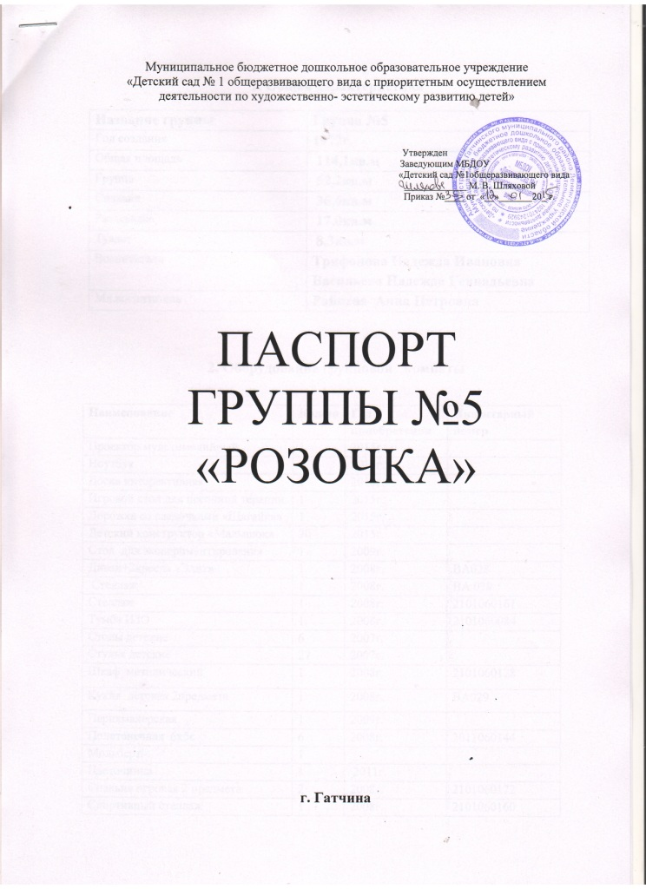

1. Общая характеристика

Название группы | Группа №5
Год создания | 1972г.
Общая площадь | 114,1 кв.м
Группа | 52,2 кв.м
Спальня | 36,6 кв.м
Раздевалка | 17,0 кв.м
Туалет | 8,3 кв.м
Воспитатели | Трифонова Надежда Ивановна Васильева Надежда Геннадьевна
Мл.воспитатель | Райцева Анна Петровна

2. Оборудование групповой комнаты

Наименование | Кол-во | Год приобретения | Инвентарный номер
Проектор мультимедийный | 1 | 2015г.
Ноутбук | 1 | 2015г.
Доска интерактивная | 1 | 2015г.
Игровой стол для песочной терапии | 1 | 2015г.
Дорожка со следочками «Шагайка» | 1 | 2015г.
Детский конструктор «Малышок» | 20 | 2015г.
Стол для экспериментирования | 1 | 2009г.
Диван+2кресла «Элит» | 1 | 2008г. | ВА028
Стеллаж | 1 | 2008г. | ВА 039
Стеллаж | 1 | 2008г. | 2101060161
Тумба ИЗО | 1 | 2008г. | 2101060084
Столы детские | 6 | 2007г.
Стулья детские | 27 | 2007г.
Шкаф методический | 1 | 2008г. | 2101060128
Кухня детская 2предмета | 1 | 2008г. | ВА029
Парикмахерская | 1 | 2009г.
Полотенечная 6х5с | 6 | 2008г. | 2011060144
Мольберт | 1
Цветочница | 1 | 2011г.
Спальня игровая 2 предмета | 2 | 2008г. | 2101060172
Спортивный стеллаж | 1 | 2008г. | 2101060160
Книжный стеллаж | 1 | 2008г. | 2101060032
Стеллаж угловой 3пр. | 1 | 2008г. | 2101060167
Стеллаж | 1 | 2008г. | 2101060169
Ковырулин настенный | 1
Термометр | 1
Тюль | 4
Карниз | 4
Стеллаж «Айболит» | 1 | 2009г. | 2101060083
Окно пластиковое | 4 | 2012г.
Лампа люминесцентная 1х4 | 6
Магнитофон | 1
Доска магнитная | 1 | 2008г. | 2101060180
Мат кож.зам. складной | 1 | 2010г. | 419
Рукоход | 1
Зеркало | 1
Раковины | 3
Стол кукольный |  | 2008г. | 2101060087

3.Оборудование раздевального помещения

Наименование | Кол-во | Год приобретения | Инвентарный номер
Шкафы детские для одежды 3х5с,2х3с,1х2с,1х4с | 27 | 2007. | 2101060023
Шкафы детские для одежды 2х1с | 2 | 2008г. | 2101060099
Шкаф двух створчатый | 1 | 2008г. | 2101060100
Диван 2-х сторонний кож.зам | 2 | 2008г. | 2101060043
Стенд настенный для информации | 2
Карниз оконный | 1
Тюль | 1
Лампа люминесцентная 1х4 | 2
Окно пластиковое | 1 | 2012г.
Термометр | 1
Полка для лепки | 1
Зеркало | 1
Стол журнальный | 1

4. Оборудование для организации питания

Наименование | Кол-во | Год приобретения | Инвентарный номер
Кухня для мл.воспитателя | 1 | 2009г. | 44451
Мойки | 2
Поднос | 3
Тарелки глубокие | 25
Тарелки мелкие | 25
Чашки | 25
Бокалы для питья | 25
Блюдца | 25
Ложки десертные | 25
Нож раздаточный | 1
Вилки | -
Чайные ложки | 25
Кастрюли | 7
Хлебница | 1
Миска под фрукты | 1
Нож детский | -
Чайник | 1
Половник | 2
Раздаточная ложка | 1
Подставка под ложки | 2
Чайник электрический | 1
Халат белый | 2
Косынка | 2
Фартук | 1
Скатерти | 20
Барный стул

5.Оборудование туалетного помещения

Наименование | Кол-во | Год приобретения | Инвентарный номер
Унитаз | 3
Шкаф хозяйственный | 1
Ведро для мусора | 1
Ведра для мытья полов | 3
Швабра деревянная | 3
Швабра щетка | 1
Халат рабочий | 1
Ванна-поддон | 1
Тазы (пластмассовые ) | 4
Ведра для обработки | 3
Термометр | 1
Лампа люминесцентная 1х4 | 1
Окно пластиковое | 1 | 2012г.
Карниз | 1
Тюль | 1

